Гидрометеообзор за июль, август, сентябрь 2021 года.
Здравствуйте, уважаемые читатели)))
Продолжаем обзор гидрометеорологических условий прошедших месяцев. В этом обзоре мы поговорим о погоде июля, августа и сентября.
Июль — «краса лета, серёдка цвета»
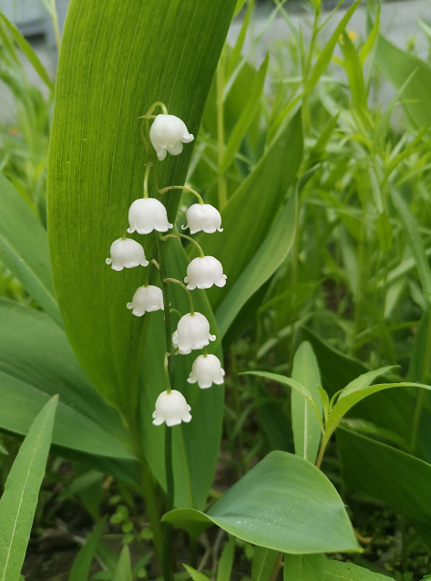
Погодные условия июля были достаточно разнообразны. В течение месяца мы могли наблюдать засуху и сильные дожди, жару и заморозки, солнце и снег. Если оценивать месяц в общем, то статистика нам говорит, что среднемесячная температура воздуха была на большей территории Магаданской области выше нормы в среднем на 0.5 – 1.3 °С и составила на Охотском побережье 12 – 13 °С, в центральных районах 14 – 17 °С. Самым жарким местом области в июле стала труднодоступная станция (ТДС) Среднекан со среднемесячной температурой воздуха 16.6 °С, а среди населённых пунктов – п. Сеймчан (16.5 °С). Самый холодный населённый пункт традиционно летом располагается на Охотском побережье. В июле им стал п. Эвенск, где среднемесячная температура воздуха составила всего 11.6 °С.
Осадков выпало на Охотском побережье 70 – 180 мм (2 – 2.5 нормы); в центральных районах 50 – 110 мм (около нормы), при этом в первой декаде повсеместно наблюдался дефицит осадков, на отдельных станциях они вообще отсутствовали. Такая жаркая и сухая погода способствовала установлению высокой пожарной опасности в континентальных районах области. А вот осадки следующих двух декад превзошли декадные нормы от 1.5 до 7 раз. Вместе с тем, в третьей декаде месяца местами отмечались заморозки до -1…-4 °С, а на некоторых перевалах осадки выпали в виде снега. Неоднократно на территории области отмечались грозы. На Охотском побережье в отдельные дни второй и третьей декады наблюдались туманы.
В Магадане средняя месячная температура воздуха в июле составила 12.3 °С, что выше нормы почти на 1 °С. Осадков выпало 172 мм, или 269 % нормы.
15 июля в Магадане был превышен абсолютный максимум температуры воздуха за весь период наблюдений. Максимальная температура воздуха составила 27.8 °С, что на 0.6 °С выше предыдущего рекорда. Это конечно радует, однако остаётся сожалеть, что это было только один день, и как это обычно случается - этот день был рабочим.
Сложившиеся метеоусловия июля и предыдущих месяцев оказали влияние на водность рек Магаданской области, которая в июле составила всего 50 – 90 % нормы. А на р. Колыме участке Среднекан – Коркодон низкая водность привела к ограничению судоходства с 30 июня по 11 июля.

Август – «зима с летом борется»
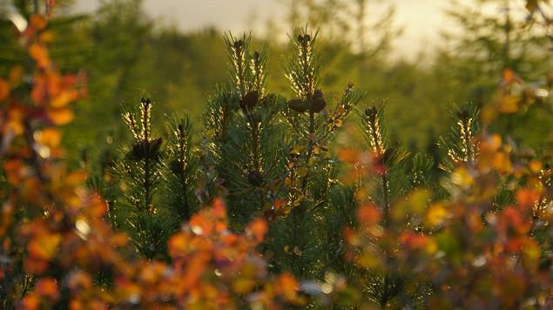
И в течение августа мы были свидетелями этой борьбы. Погода нас опять «порадовала». В континентальных районах третий раз за лето выпал снег и неоднократно отмечались заморозки (что для лета 2021 года уже стало традицией). Опять отмечался дефицит осадков, только в августе он был более продолжительным.
Средняя месячная температура воздуха в августе была от 10 до 14 °С, что около или выше нормы на 1 – 2 °С. Самым теплым местом в августе стало село Талон со среднемесячной температурой воздуха 14.3 °С. Самыми холодными стали: ТДС Лабазная (10 °С) и п. Эвенск (11.1 °С).
Осадков в августе на большей части территории Магаданской области выпало 10 – 40 мм, что составило всего 10 – 60 % нормы, и лишь на северо-востоке (район ТДС Кегали) выпало 160 % нормы.
В Магадане средняя месячная температура воздуха составила 12.4 °С, что теплее нормы на 0.5 °С; осадков выпало 26 мм при норме 82 мм.
Водность рек Магаданской области составила всего 45 – 55 % нормы. Дефицит осадков усугубил обстановку на реках. В результате чего на реке Колыме было ограничено судоходство с 6 по 31 августа.
Так день за днём лето и пролетело. И вроде особенной жары не было (особенно в Магадане), а в анналах истории лето 2021 года будет записано как среднестатистическое со среднемесячной температурой около или выше нормы.

Сентябрь – «кафтан с плеч срывает, тулуп надевает»
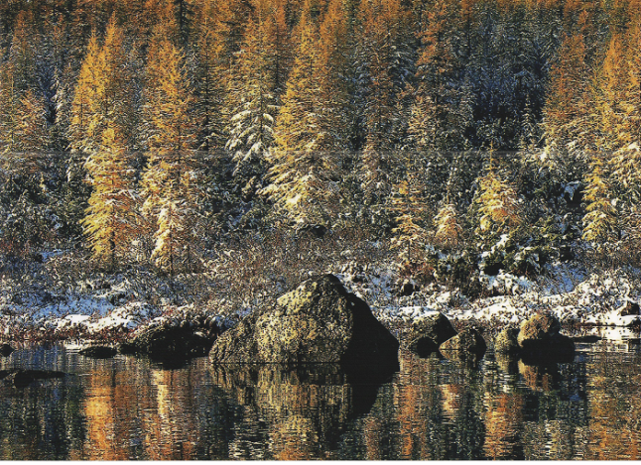
И тулупы пришлось надеть уже в начале месяца, когда в результате смещения активного холодного фронта с северо-запада на территории области прошли умеренные, местами сильные дожди, а в континентальных районах со снегом, при этом температуры воздуха опустились до -4…-9 °С. В п. Талая высота снежного покрова составила 29 см, правда через 2 дня снег растаял, но как говорится – «осадочек остался». Осадки в виде дождя и дождя со снегом неоднократно накрывали область в течение месяца. Таким образом, на конец месяца больше половины метеостанций континентальной части области отмечали снежный покров от 1 до 11 см.
Если выразить погоду в цифрах, то получится следующая картина. В целом среднемесячная температура воздуха на большей территории области была около нормы с небольшим колебанием в обе стороны и составила на Охотском побережье 6 – 8 °С, в центральных районах области 1 – 4 °С. С приближением зимы температурные полюса на территории области опять меняются местами. И теперь благодаря прогревающему влиянию моря, на побережье будет несколько теплее, чем в центральных районах. Что мы и наблюдаем в сентябре. Так самым теплым местом стали: ТДС Брохово (побережье Залива Шелихова) со среднемесячной температурой воздуха 7.7 °С, а также населённые пункты: г. Магадан и п. Ола – 7.5 °С. А самым холодным местом в сентябре стали ТДС Лабазная и п. Талая со среднемесячной температурой воздуха 1.4 °С и 2.5 °С, соответственно.
Осадков за месяц выпало от 13 мм до 114 мм, что составило в среднем 40 – 200 % нормы. Рекордсменом по количеству осадков стал посёлок Талая, где выпало 217 % месячной нормы.
В Магадане средняя месячная температура воздуха в сентябре составила 7.5 °С, при норме 7.2 °С. Осадков выпало 91 мм, или 120 % месячной нормы.
Несмотря на такое количество осадков, водность рек в сентябре так и осталась низкой, всего 40 – 60 % нормы. На р. Колыме сохранились уровни воды, лимитирующие судоходство. Для проводки судов перед завершением навигации Колымская ГЭС в течение нескольких дней производила холостые попуски воды из Колымского и Усть-Среднеканского водохранилищ.
В последних числах сентября на некоторых водотоках появились первые ледовые явления в виде заберегов.
Природа тихо засыпает, дни становятся короче и холоднее. И мы понимаем, что ближайшие полгода теплее не будет. Но не будем грустить, ведь осенью легко быть счастливым: теплый плед, горячий чай и любимая музыка.

Пресс-секретарь ФГБУ «Колымское УГМС» О.В.Преснова

